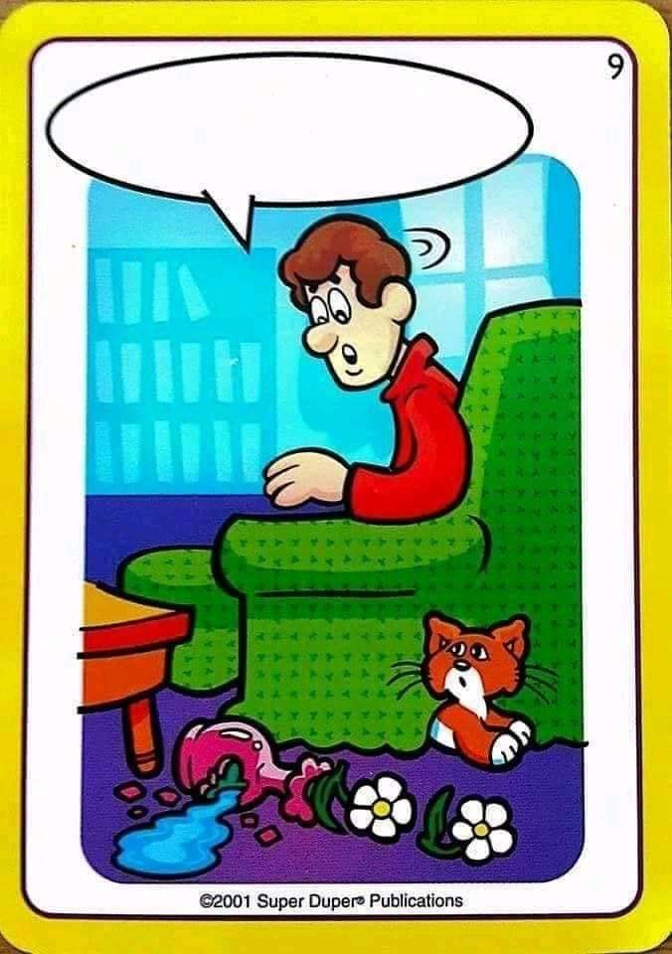
PL Sjl 2.roč,2.B Práca s textom 1.6.2020

- Napíš 2 opytovacie vety k obrázku.
...................................................................................................................................................................................................................................................................................................................................................................
- Čo urobil kocúr Muro?
..............................................................................................................................................
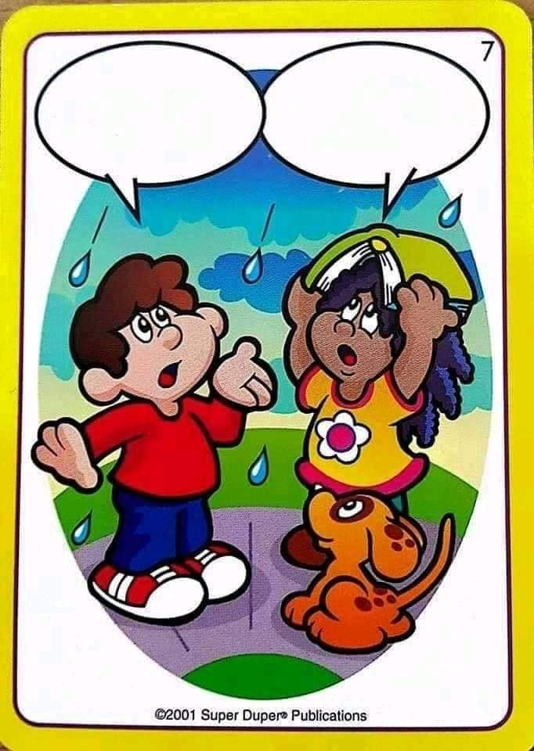

3. Napíš 2 zvolacie vety, ktoré mohli vysloviť deti na obrázku.
.................................................................
..................................................................
..................................................................
..................................................................

4. Čo mohlo dievča rozkázať psíkovi?
..................................................................
..................................................................
..................................................................

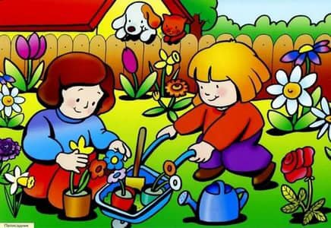
- Dobre si pozri obrázok. Všímaj si postavy na obrázku, zvieratá, predmety i rastliny, ktoré sú tam nakreslené.

- Teraz si zošitom zakry obrázok a pokús sa odpovedať celými vetami na otázku, prípadne vytvor vetu podľa zadania.

- Aké postavy boli na obrázku?
................................................................................................................................................................
- Koľko zvierat bolo na obrázku? Vieš aj aké to boli zvieratká?
................................................................................................................................................................
- Čo malo v rukách dievčatko?
................................................................................................................................................................
- Čo bolo položené na zemi vedľa fúrika? Pamätáš si aj farbu?
................................................................................................................................................................
- Akej farby mala mamička vlasy?
................................................................................................................................................................
- Napíš jednu rozkazovaciu vetu, ktorú mohla povedať mamička dievčatku.
................................................................................................................................................................
- Napíš jednu zvolaciu vetu, ktorú mohlo povedať dievčatko.
................................................................................................................................................................
- Napíš aspoň dva druhy kvetov, ktoré boli na obrázku.
...............................................................................................................................................................
- Napíš jednou oznamovacou vetou, čo si videl na obrázku.
................................................................................................................................................................................................................................................................................................................................

